Урок-игра «Звёздный час»
I тур. Органы цветкового растения
Пользуясь табло (рис. 1), определите, какие картинки служат ответами на следующие вопросы.
1. Имеет одну или две семядоли.
2. Осевая часть побега.
3. Состоит из стебля, листьев и почек.
4. Может быть верхушечной или боковой.
5. Удерживает растение в почке.
6. Содержит зелёные пластиды-хлоропласты, осенью меняет свою окраску.
7. Видоизменённый лист.
8. Орган семенного размножения.
9. Развивается из завязи пестика и заключает в себе семена.
II тур. Что за чем следует, или найди лишнее
l. Ha табло (рис.2) найдите правильную последовательность картинок в каждой строке.
Побег - семя - цветок.
Зона деления - зона проведения - зона всасывания.
Цветок - семя - плод.
2.На табло (рис.3) в каждой строке найди лишнюю картинку.
С двумя семядолями, с одной семядолей, почка.
Морковь, земляника, репа.
Семя фасоли, зерновка пшеницы, зерновка пшеницы в разрезе.
III тур. Ошибки художника
l. Ha рис.4 определите, что забыл нарисовать художник.
2.На рис.5 определите, что показано неправильно.
IV тур. Ассоциации
Назовите как можно больше предметов и понятий, с которыми у вас ассоциируется слово «растение».

V тур. Поиграем в слова
Придумайте и составьте как можно больше слов из букв, составляющих слово «жизнедеятельность».
Рисунок 1. Органы цветного растения
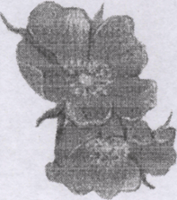 | 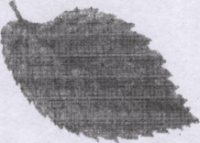 | 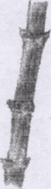
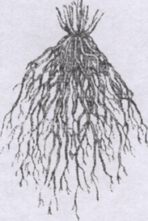 | 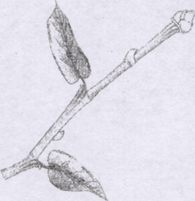 | 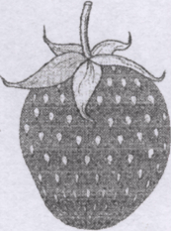
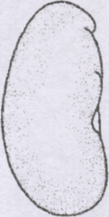 | 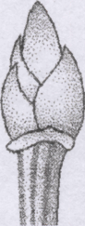 | 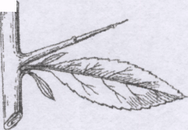

Рисунок 2.Что за чем следует?

 | 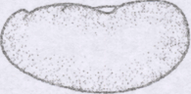 | 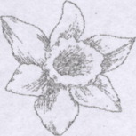
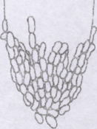 | 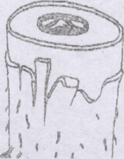 | 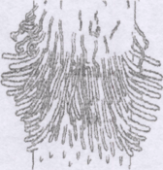
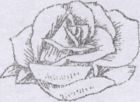 | 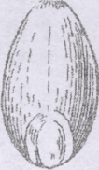 | 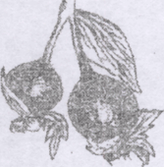

Рисунок 3. Что лишнее?

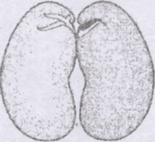 | 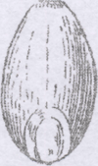 | 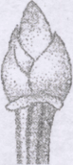
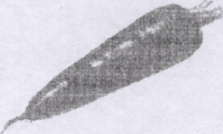 | 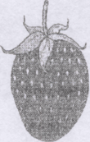 | 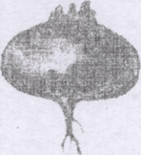
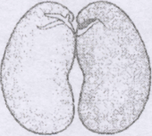 | 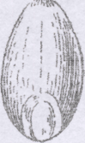 | 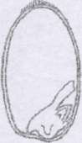
Рисунок 4. Что забыл нарисовать художник?
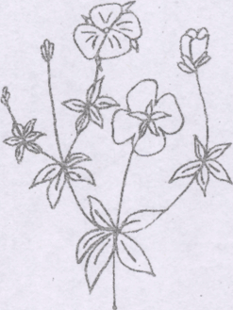 | 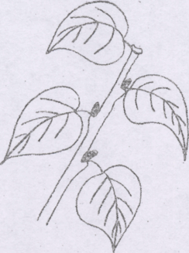 | 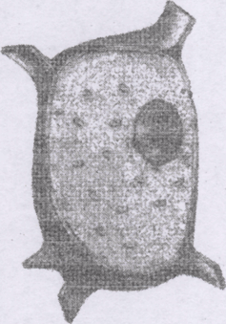

Рисунок 5. В чем ошибка?
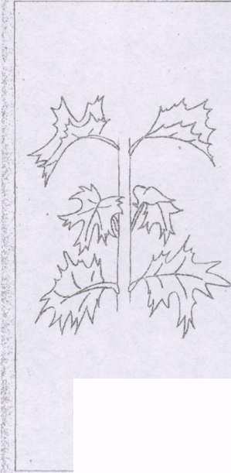 | 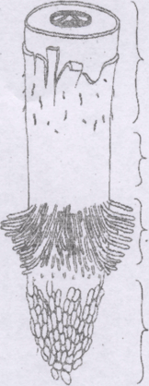  Зоны корня  Проведения  Роста  Всасывания  деления | 